**[LECCIÓN 9: LA CAPITAL DEL UNIVERSO](http://estudiarlabiblia.blogspot.com/2008/08/leccin-9-la-capital-del-universo.html)**

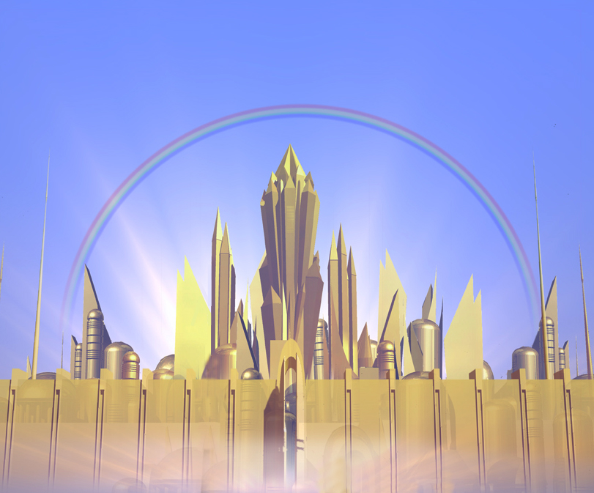

**INTRODUCCIÓN**  
  
La generación pasada tenía la brillante esperanza de convertir este planeta en una gloriosa utopía. Pero nuestra generación ha abandonado casi por completo la esperanza, para convertirse en la era espacial de la tecnología que abriga la esperanza de escapar de esta inevitable aniquilación global que se asoma amenazante en el horizonte. Hoy se están haciendo serios esfuerzos para producir la utopía de una plataforma espacial donde algunos puedan escapar antes que algún insensato cause la destrucción del mundo.  
  
Este concepto de una utopía espacial no es totalmente nuevo para la humanidad. Generación tras generación los hombres han pensado en un hogar en el cielo. La Biblia, especialmente en Apocalipsis, nos dice de una futura ciudad, describiendo minuciosamente en detalles la fabulosa ciudad espacial que será el centro de una nueva vida fantástica.  
  
Desafortunadamente, el hombre moderno ha ignorado, o simplemente olvidado, la información que la Biblia nos da del cielo y de su ciudad colosal. Y en vez de ello, la mayoría han sido engañados creyendo que el cielo consiste en un lugar donde hay espíritus sin cuerpo, indistinguibles y que no se pueden identificar, flotando por todas partes en una nubecilla blanca, tocando un arpa imaginaria, en una forma sin términos ni sentido alguno. Por lo tanto no es extraño que haya quienes digan: “no tengo deseos de vivir para siempre; estoy aburrido y es suficiente para mí con esta vida”.  
  
El Apocalipsis hace bien claro, que el cielo es un lugar real donde personas reales vivirán en una ciudad real y tangible.  
  
**CUERPOS ESPACIALES**  
  
**1. ¿Qué clase de cuerpos nos dará Dios en el día de la resurrección? 1 Corintios 15:40-44.**  
"Y hay cuerpos ____________, y cuerpos ______________; pero una es la gloria de los ____________, y otra la de los ______________. Una es la gloria del sol, otra la gloria de la luna, y otra la gloria de las estrellas, pues una estrella es diferente de otra en gloria. Así también es la resurrección de los muertos. Se siembra en ____________, resucitará en ________________. Se siembra en deshonra, resucitará en _________; se siembra en debilidad, resucitará en ________. Se siembra cuerpo animal, resucitará cuerpo ________. Hay cuerpo animal, y hay cuerpo ____________."  
  
**2. El cuerpo espiritual, ¿al cuerpo de quién es semejante? Filipenses 3:20, 21.**  
"Mas nuestra ciudadanía está en los cielos, de donde también esperamos al Salvador, al Señor Jesucristo el cual _____________ el ______________ de la ____________ nuestra, para que sea semejante al ____________ de la _________ suya, por el poder con el cual puede también sujetar a sí mismo todas las cosas."  
  
El cambio que nos espera es para prepararnos para viajar y vivir en el cielo, no es una emancipación de la forma del cuerpo, pero en realidad es un cambio de cuerpo. La Biblia no enseña que se perderá toda conexión con el cuerpo humano para convertirnos simplemente en espíritus etéreos, independientes de la forma del cuerpo. Esto sería hacer del cielo una morada para espíritus. El cuerpo que tendremos será semejante al cuerpo de gloria de Cristo Jesús, que recibió después de su resurrección.  
  
**3. ¿De qué insistió Jesús que consistía su cuerpo de resurrección? Lucas 24:36-43.**  
"Mientras ellos aún hablaban de estas cosas, Jesús se puso en medio de ellos, y les dijo: Paz a vosotros. Entonces, espantados y atemorizados, pensaban que veían espíritu. Pero él les dijo: ¿Por qué estáis turbados, y vienen a vuestro corazón estos pensamientos? Mirad mis manos y mis pies, que yo mismo soy; palpad, y ved; porque un espíritu no tiene carne ni huesos, como veis que yo tengo. Y diciendo esto, les mostró las manos y los pies. Y como todavía ellos, de gozo, no lo creían, y estaban maravillados, les dijo: ¿Tenéis aquí algo de comer? Entonces le dieron parte de un pez asado, y un panal de miel. Y él lo tomó, y comió delante de ellos."  
  
**4. ¿Qué término usa la Biblia para describir a los humanos en el nuevo cielo y la nueva tierra? Isaías 66:22, 23.**  
"Porque como los cielos nuevos y la nueva tierra que yo hago permanecerán delante de mí, dice Jehová, así permanecerá vuestra descendencia y vuestro nombre. Y de mes en mes, y de día de reposo en día de reposo, vendrán todos a adorar delante de mí, dijo Jehová."  
  
No seremos espíritus sin cuerpo, flotando por dondequiera, sin rumbo alguno. ¡Todo será tan real y tangible como es la vida presente! ¡Seremos nosotros mismos! ¡Cuando uno llega a entender bien el concepto del cielo, que es un lugar real, habitado por gente real, el concepto que tiene es completamente distinto!  
  
**5. ¿Cómo nos reconoceremos unos a otros en el cielo? 1 Corintios 13:12.**  
"Ahora vemos por espejo, oscuramente; mas entonces veremos cara a cara. Ahora conozco en parte; pero entonces conoceré como fui conocido.  
  
**¿DÓNDE ESTÁ EL CIELO?**  
  
**6. ¿Cuántos “cielos” dice la Biblia que hay? 2 Corintios 12:1-4.**  
"Ciertamente no me conviene gloriarme; pero vendré a las visiones y a las revelaciones del Señor. Conozco a un hombre en Cristo, que hace catorce años (si en el cuerpo, no lo sé; si fuera del cuerpo, no lo sé; Dios lo sabe) fue arrebatado hasta el tercer cielo. Y conozco al tal hombre (si en el cuerpo, o fuera del cuerpo, no lo sé; Dios lo sabe), que fue arrebatado al paraíso, donde oyó palabras inefables que no le es dado al hombre expresar."  
  
El Apocalipsis menciona cada uno de estos “ cielos” juntamente con su contenido.  
  
**7. ¿Quién ocupa uno de estos cielos? Apocalipsis 19:17.**  
"Y vi a un ángel que estaba en pie en el sol, y clamó a gran voz, diciendo a todas las aves que vuelan en medio del cielo: Venid, y congregaos a la gran cena de Dios"  
  
**8. ¿Qué ocupa el segundo cielo? Apocalipsis 6:13.**  
"y las estrellas del cielo cayeron sobre la tierra, como la higuera deja caer sus higos cuando es sacudida por un fuerte viento."  
  
**9. ¿Qué vió Juan que ocupaba el último cielo? Apocalipsis 4:1-3.**  
"Después de esto miré, y he aquí una puerta abierta en el cielo; y la primera voz que oí, como de trompeta, hablando conmigo, dijo: Sube acá, y yo te mostraré las cosas que sucederán después de estas. Y al instante yo estaba en el Espíritu; y he aquí, un trono establecido en el cielo, y en el trono, uno sentado. Y el aspecto del que estaba sentado era semejante a piedra de jaspe y de cornalina; y había alrededor del trono un arco iris, semejante en aspecto a la esmeralda."  
  
Un cosmonauta ruso se mofaba cuando viajaba por la ultra esfera terrestre, dijo: “no he tropezado todavía con el Dios de los cristianos” ¡Qué enfermizo era el concepto que tenía de la morada de Dios en los cielos! Acababa de pasar solamente la esfera ultraterrestre para llegar al segundo cielo, al cielo estelar. ¡Le faltaba un largo camino que cruzar para llegar a la “puerta” del cielo de los cielos donde mora nuestro Dios!  
  
**10. ¿Qué más, aparte del trono de Dios, hay en el tercer cielo? Apocalipsis 21:9, 10.**  
"Vino entonces a mí uno de los siete ángeles que tenían las siete copas llenas de las siete plagas postreras, y habló conmigo, diciendo: Ven acá, yo te mostraré la desposada, la esposa del Cordero."  
  
Antes de irse Jesús dijo, “voy pues a preparar lugar para vosotros”. Juan 14:2. Y sin ninguna duda ese es aquel “lugar”. Y está descripto brevemente en Apocalipsis. Demos una mirada a esta ciudad espacial del futuro.  
  
**LA FUTURA CIUDAD DE DIOS**  
  
**11. ¿En qué lugar se asentará esta ciudad espacial cuando descienda de los cielos? Zacarías 14:4, 5.**  
"Y se afirmarán sus pies en aquel día sobre el monte de los Olivos, que está en frente de Jerusalén al oriente; y el monte de los Olivos se partirá por en medio, hacia el oriente y hacia el occidente, haciendo un valle muy grande; y la mitad del monte se apartará hacia el norte, y la otra mitad hacia el sur. Y huiréis al valle de los montes, porque el valle de los montes llegará hasta Azal; huiréis de la manera que huisteis por causa del terremoto en los días de Uzías rey de Judá; y vendrá Jehová mi Dios, y con él todos los santos."  
  
Podemos comprender ahora la razón por qué Dios quiere mantener el nombre de “Jerusalén” para su nueva ciudad: será puesta en el mismo lugar de la antigua Jerusalén en una parte del oriente de nuestro planeta.  
  
**12. ¿Por cuántos fundamentos está sostenida la ciudad? Apocalipsis 21:12-14.**  
"Tenía un muro grande y alto con doce puertas; y en las puertas, doce ángeles, y nombres inscritos, que son los de las doce tribus de los hijos de Israel; al oriente tres puertas; al norte tres puertas; al sur tres puertas; al occidente tres puertas. Y el muro de la ciudad tenía _________ cimientos, y sobre ellos los doce nombres de los doce apóstoles del Cordero."  
  
Ahora está clara la razón por la cual existe este sistema de fundamentos. Dios hizo esta ciudad EN el cielo, pero no PARA el cielo. Fue hecha para ser EXPORTADA, en toda su totalidad, a otro punto del universo. Y se necesita una multiplicidad de fundamentos para poder mantener su transportación.  
  
**13. ¿Cuán grande es la ciudad? Apocalipsis 21:16, 17.**  
"La ciudad se halla establecida en cuadro, y su longitud es igual a su anchura; y él midió la ciudad con la caña, doce mil estadios; la longitud, la altura y la anchura de ella son iguales. Y midió su muro, ciento cuarenta y cuatro codos, de medida de hombre, la cual es de ángel."  
  
Si en toda la ciudad consistiese solo en zonas residenciales, habría espacio por lo menos para 39 billones de personas, según los estadistas. Hoy en día, aún con ciudades densamente pobladas, la población total del planeta llega solamente a casi siete billones de personas. En esa ciudad no habrá necesidad de apartar lotes de tierra, ni proveer espacio para hospitales, cementerios, edificios de oficinas, escuelas o lugares de industrias, etc.  
  
**14 ¿Cuáles son algunos de los materiales de construcción que se usarán allí? Apocalipsis 21:18-21.**  
"El material de su muro era de jaspe; pero la ciudad era de oro puro, semejante al vidrio limpio; y los cimientos del muro de la ciudad estaban adornados con toda piedra preciosa. El primer cimiento era jaspe; el segundo, zafiro; el tercero, ágata; el cuarto, esmeralda; el quinto, ónice; el sexto, cornalina; el séptimo, crisólito; el octavo, berilo; el noveno, topacio; el décimo, crisopraso; el undécimo, jacinto; el duodécimo, amatista. Las doce puertas eran doce perlas; cada una de las puertas era una perla. Y la calle de la ciudad era de oro puro, transparente como vidrio."  
  
Como todas las calles y los edificios son de materiales transparentes, no habrá ninguna cosa que opaque u obstaculice el brillo de la luz. Esto, por supuesto, eliminará las sombras. Siendo también que la luz pasa a través del oro transluciente dándole así a la ciudad un suave y delicado efecto, creando una “atmósfera” de belleza. Todo engrandece la luz que penetra a través de las calles, por los muros de joyas, reflejando un brillante y conocido e inspirador color que va a través de los muros, hasta las calles de oro.  
  
**15. ¿De dónde emana la luz de la ciudad? Apocalipsis 21:23-25; 22:5**  
"La ciudad no tiene necesidad de sol ni de luna que brillen en ella; porque la gloria de Dios la ilumina, y el Cordero es su lumbrera. Y las naciones que hubieren sido salvas andarán a la luz de ella; y los reyes de la tierra traerán su gloria y honor a ella. Sus puertas nunca serán cerradas de día, pues allí no habrá noche. (Apoc. 21:23-25)"  
  
"No habrá allí más noche; y no tienen necesidad de luz de lámpara, ni de luz del sol, porque Dios el Señor los iluminará; y reinarán por los siglos de los siglos. (Apoc. 22: 5)"  
  
**16. ¿De dónde emanan las aguas que suplen la ciudad? Apocalipsis 22:1.**  
"Después me mostró un río limpio de agua de vida, resplandeciente como cristal, que salía del trono de Dios y del Cordero."  
  
**17, ¿Qué clase de árbol embellece la ciudad? Apocalipsis 22:2.**  
"En medio de la calle de la ciudad, y a uno y otro lado del río, estaba el árbol de la vida, que produce doce frutos, dando cada mes su fruto; y las hojas del árbol eran para la sanidad de las naciones."  
  
**18, ¿Qué hará Dios con el medio ambiente de la tierra, para que sea compatible con esta nueva ciudad? Apocalipsis 21:1, 5.**  
"Vi un cielo nuevo y una tierra nueva; porque el primer cielo y la primera tierra pasaron, y el mar ya no existía más."  
  
Jesús ha prometido que “los mansos heredarán la tierra.” Entonces se cumplirá la promesa. El planeta será restaurado a su estado y belleza original que tuvo al principio, antes de la maldición que cayó sobre él.  
  
**LA VIDA EN LA NUEVA TIERRA**  
  
**19. ¿Cuáles cinco cosas que dominan la experiencia de los hombres hoy, no existirán en aquella vida? Apocalipsis 21:4.**  
"Enjugará Dios toda lágrima de los ojos de ellos; y ya no habrá muerte, ni habrá más llanto, ni clamor, ni dolor; porque las primeras cosas pasaron."  
  
**20. ¿En qué dos cosas ocuparán algún tiempo los habitantes del nuevo mundo? Isaías 65:21, 22.**  
"Edificarán casas, y morarán en ellas; plantarán viñas, y comerán el fruto de ellas. No edificarán para que otro habite, ni plantarán para que otro coma; porque según los días de los árboles serán los días de mi pueblo, y mis escogidos disfrutarán la obra de sus manos."  
  
**21. ¿Qué animales vivirán mansamente en la tierra nueva? Isaías 65:25.**  
"El lobo y el cordero serán apacentados juntos, y el león comerá paja como el buey; y el polvo será el alimento de la serpiente. No afligirán, ni harán mal en todo mi santo monte, dijo Jehová."  
  
**22. ¿Cuán a menudo nos reuniremos para tener el servicio de adoración? Isaías 66:23.**  
"Y de mes en mes, y de día de reposo en día de reposo, vendrán todos a adorar delante de mí, dijo Jehová."  
  
**23. ¿Cómo describe la Biblia la vida en la eternidad para los que sean salvos? 1 Corintios 2:9.**  
"Antes bien, como está escrito: Cosas que ojo no vio, ni oído oyó, ni han subido en corazón de hombre, son las que Dios ha preparado para los que le aman."